H

پارسا محمدی- 9923121 پروژه مدار منطقی

**گزارش بخش 2 و 3:**

فایل های این بخش در پوشه Mano_DataPath ذخیره شده است. کد بخش های 2 و 3 پروژه هم در این در گزارش این پوشه آمده است. این گزارش بخش 2 و 3 باهم می باشد.

کد مربوط به ریجیستر های بااستفاده از کد داخل صورت پروژه در فایل Reg16Bit نوشته شده است.

تمام ریجستر های مورد نیاز برای طراحی هم در این پوشته طراحی و نوشته شده اند.

در فایلdata path روند کلی قطعه نوشته شده است که در این قسمت به بررسی جزئیات آن میپردازیم.

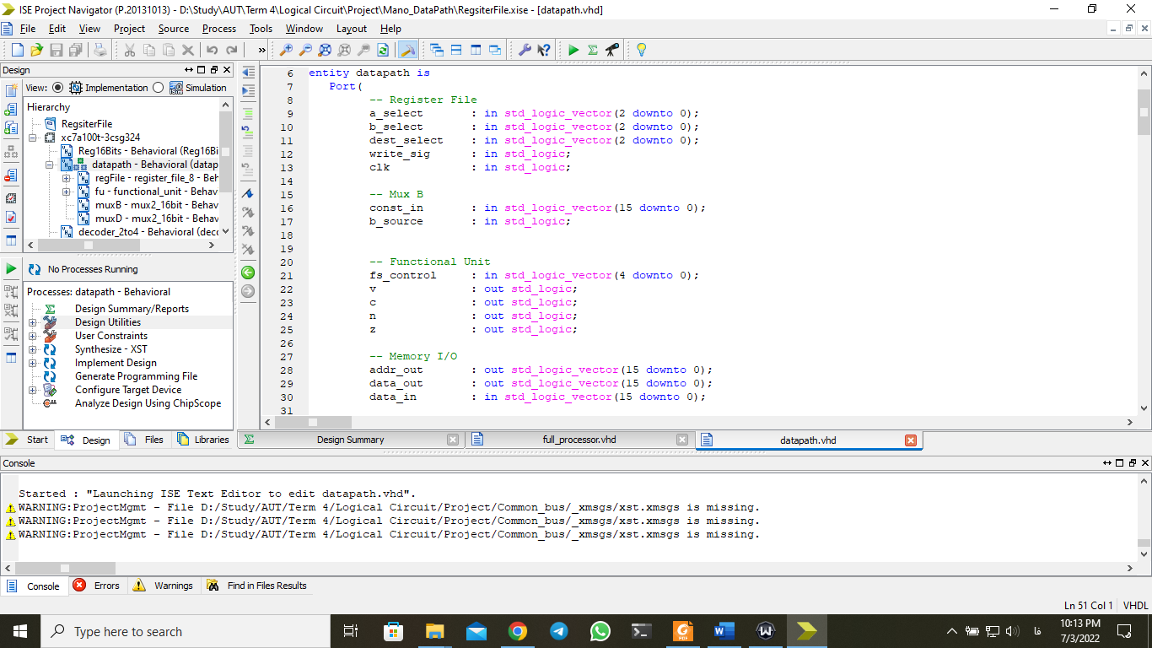

ابتدا کتابخانه مانند کد های قبلی به کد اضافه میکنیم.

سپس ورودی و خروجی های همه ریجیستر ها را مینویسیم.

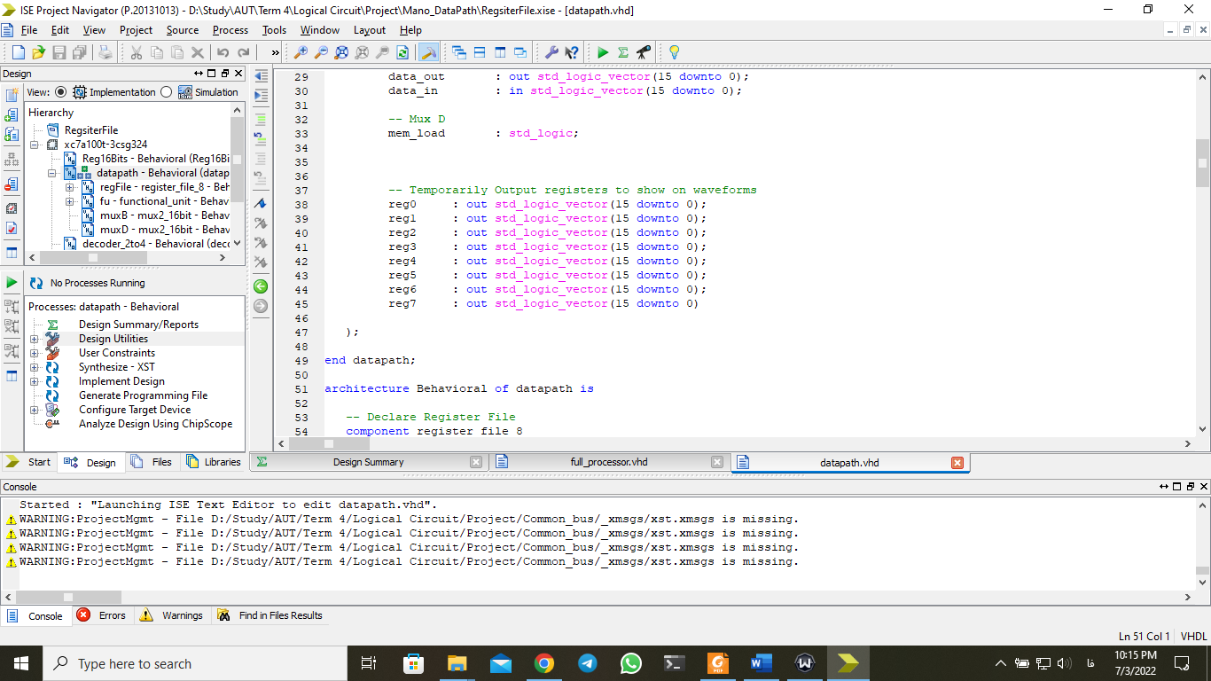

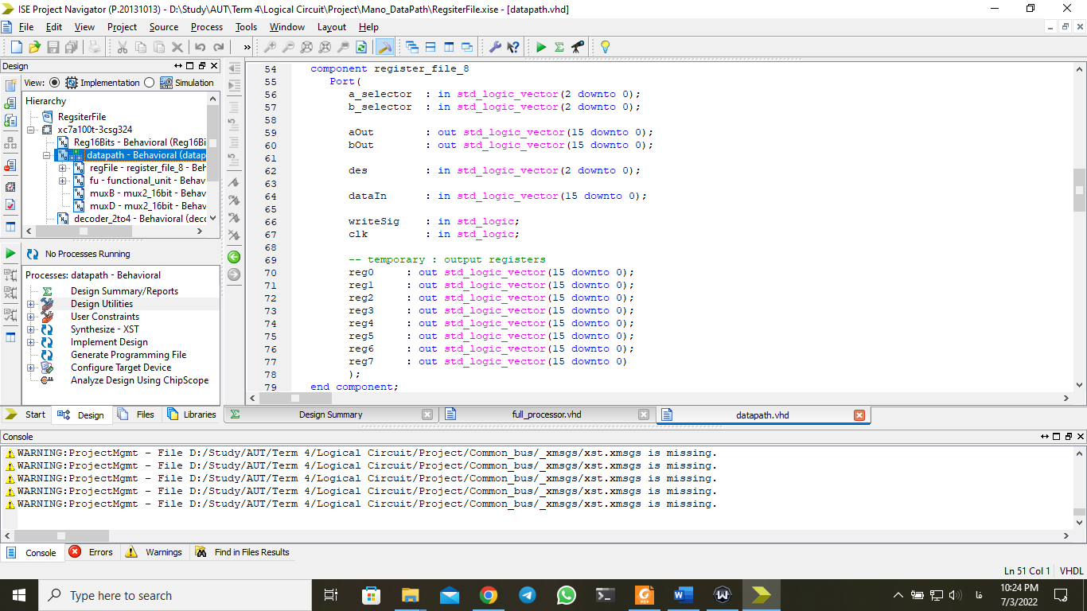

در اینجا ریجستر فایل 8 فراخانی شده است و ورودی و خروجی های آن مشخص شده است.

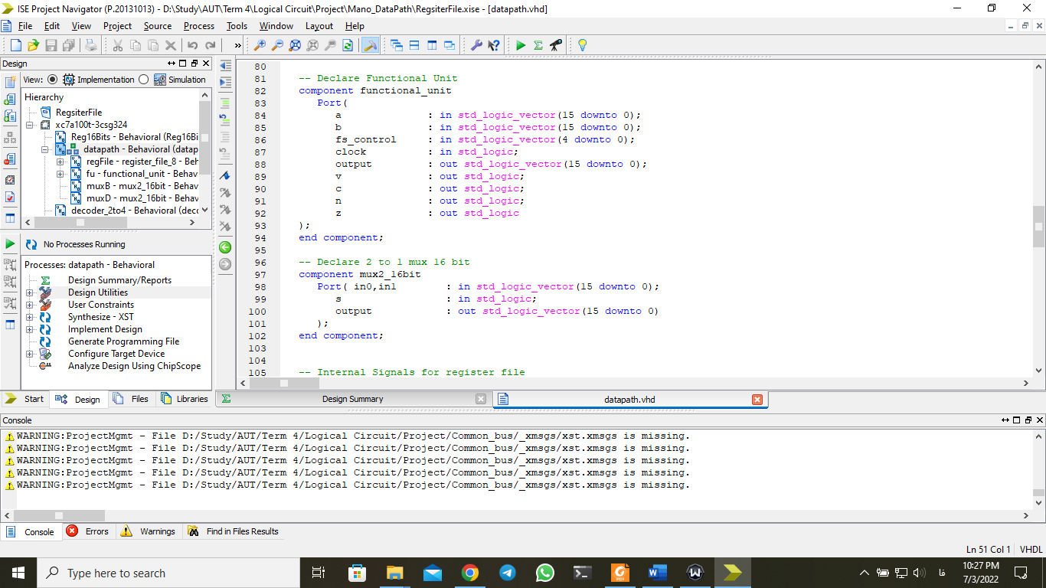

در ادامه مولتی پلکسر مورد نیاز و functional unit به توجه به صورت صورت پروژه طراحی و فراخوانی شده اند.

از این مولتی پلکسر در باس برای انتخاب ورودی باس استفاده می شود.

این انتخاب با توجه به میزان s صورت میگیرد.

در ادامه سیگنال های اولیه برای اجرای کد آورده شده است.

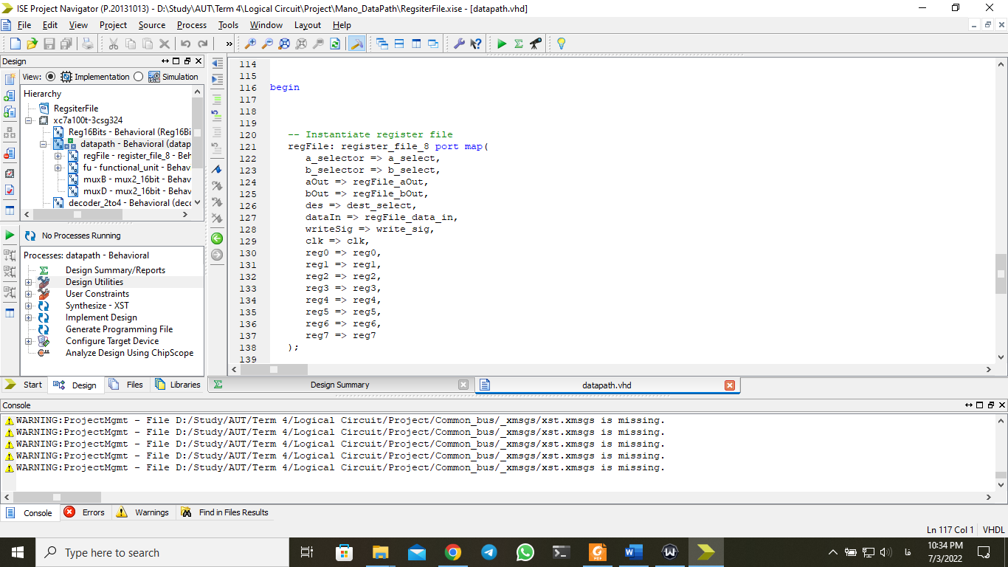

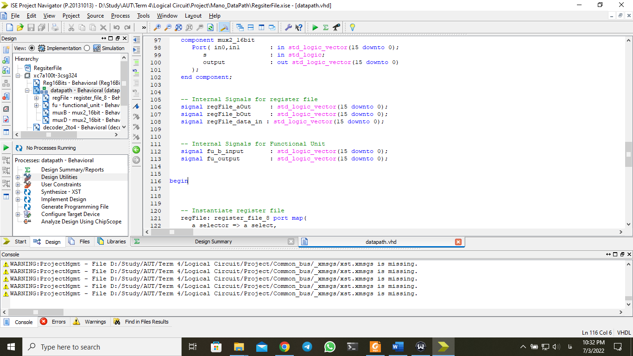در ادامه روابط سیگنال های درون قطعه نوشته شده است

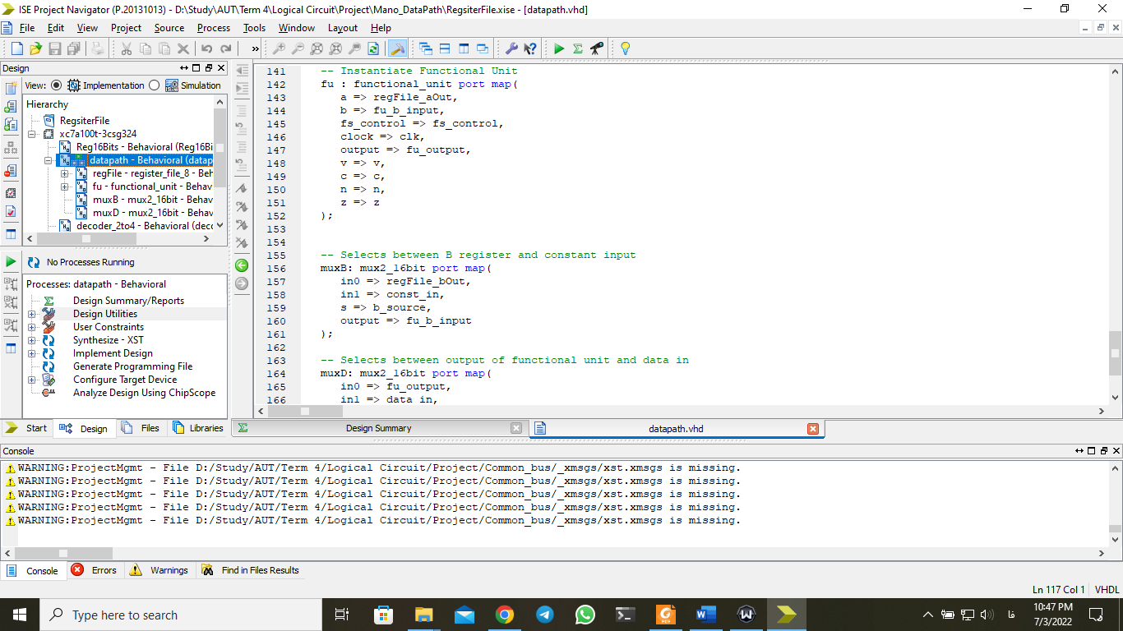

و در نهایت ارتباط قطعه با محیط خارجی نوشته شده است.